Додаток
до рішення виконавчого комітету
міської ради
_______________ № _________

РОЗТАШУВАННЯ ЗАСОБУ ЗОВНІШНЬОЇ РЕКЛАМИ
Адреса м. Луцьк, пр-т Волі, 33
Власник РА «СТАР» у формі ТОВ
Коротка характеристика ЗЗР двосторонній рекламний лайтпостер
розміром 1,2 м х 1,87 м на опорній стійці
з можливістю автоматичної зміни зображень
Ситуаційна схема Комп’ютерний макет на
фоні оточуючої забудови
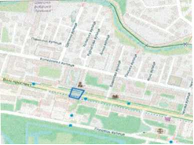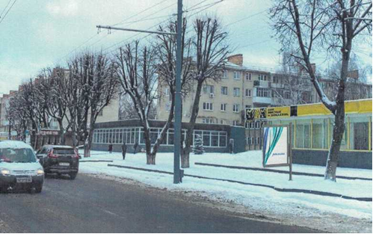

Схема розміщення засобу зовнішньої реклами, М 1:500

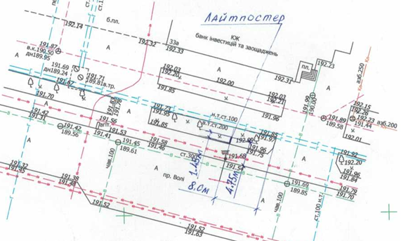

Заступник міського голови,
керуючий справами виконкому Юрій ВЕРБИЧ

Рибай 777 881

